**De Vaat ordenen**

**Doelen**

|  |  |
| --- | --- |
| **Werken in de keuken** | **Leerjaar 1-3-5 Module 2a: Vaat ordenen** |
| **1. Zet de borden bij elkaar** | 1.1. Pak een bord en zet het apart |
| 1.2. Pak een ander bord en zet dit op dit bord |
| 1.3. Maak een stapel van alle borden op deze manier |
| **2. Zet de bekers bij elkaar** | 2.1. Zet de vuile vaat links naast de gootsteen |
| 2.2. Pak een andere beker en zet het in deze beker |
| 2.3. Zet op deze manier alle bekers op elkaar |
| **3. Legt de messen bij elkaar** | 3.1. Pak een mes en leg het apart |
| 3.2. Pak een ander mes en leg het bij dit mes |
|  | 3.3. Leg op deze manier alle messen bij elkaar |
| **4. Legt de lepels bij elkaar** | 4.1. Pak een lepel en leg het apart |
| 4.2. Pak een ander mes en leg het bij deze lepel |
| 4.3. Leg op deze manier alle lepels bij elkaar |
| **5. Legt de vorken bij elkaar** | 5.1. Pak een vork en leg dit apart |
| 5.2. Pak een andere vork en leg het bij deze vork |
| 5.3. Leg op deze manier alle vorken bij elkaar |

**Wat heb je nodig?**

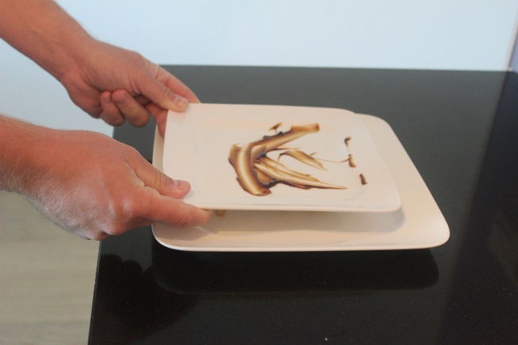 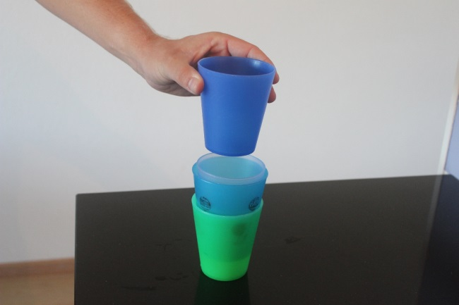 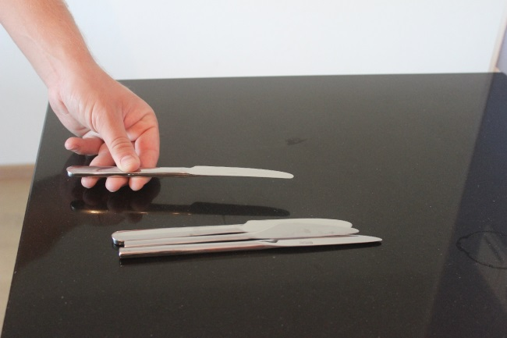

Bekers

Borden

Messen

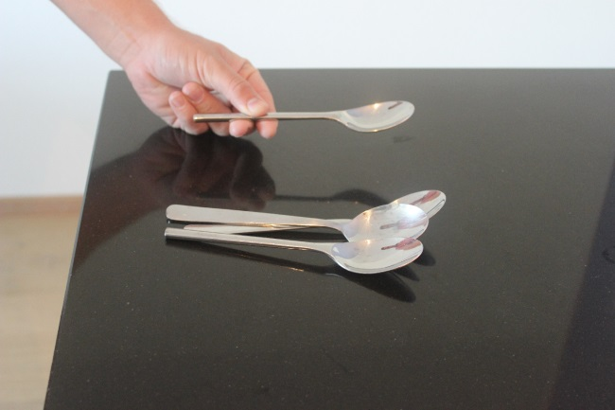 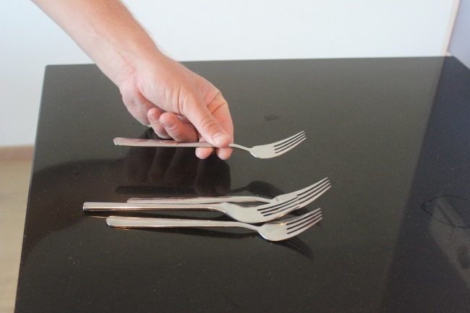

Vorken

Pak pannenkoekenmix

Pak pannenkoekenmix

Lepels

Pak pannenkoekenmix

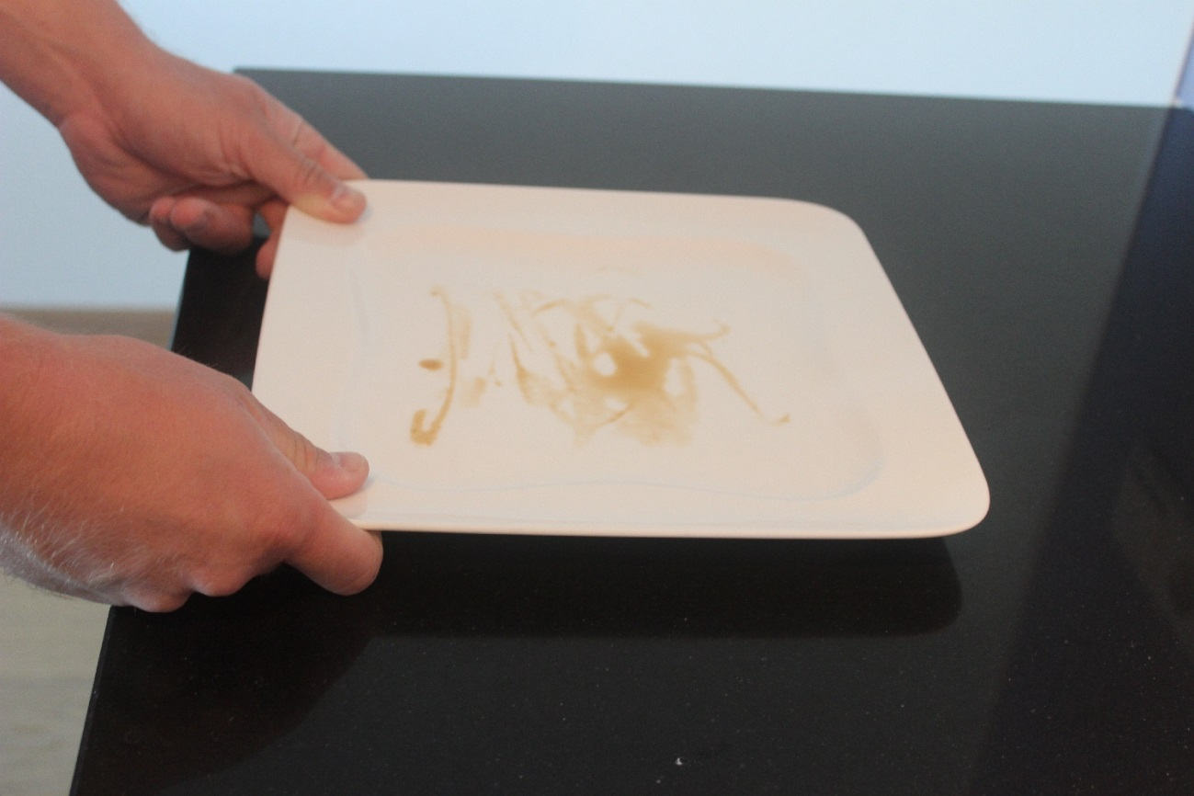

1.1 Pak een bord en zet het apart.

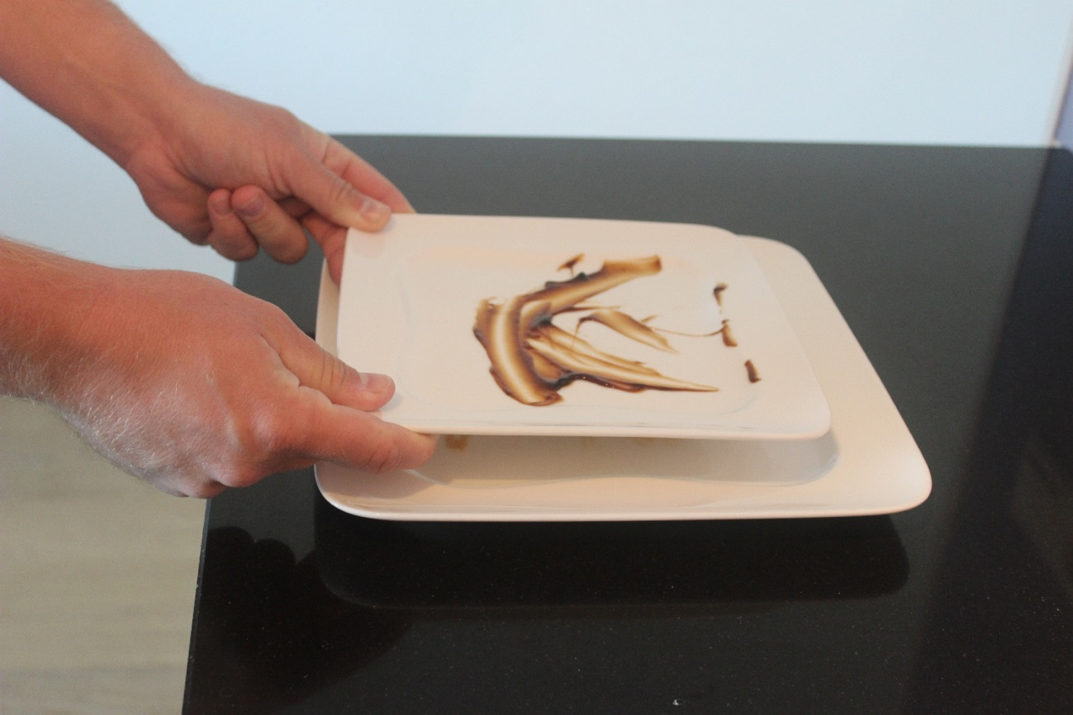

1.2 Pak een ander bord en zet het op dit bord.

2.1 Trek het bovenste rek naar je toe.

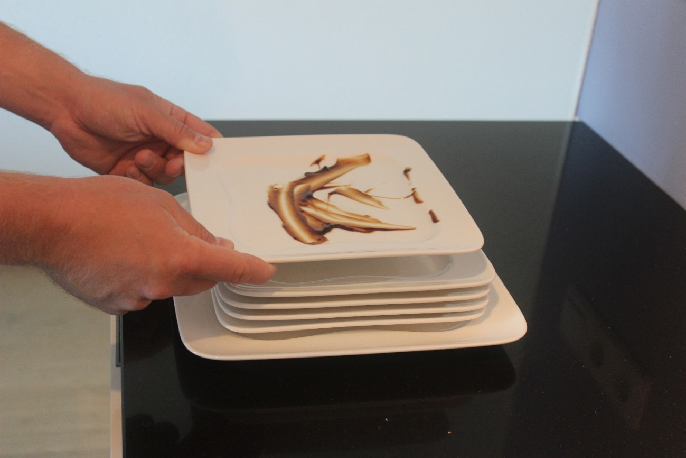

1.3 Maak een stapel van alle borden op deze manier.

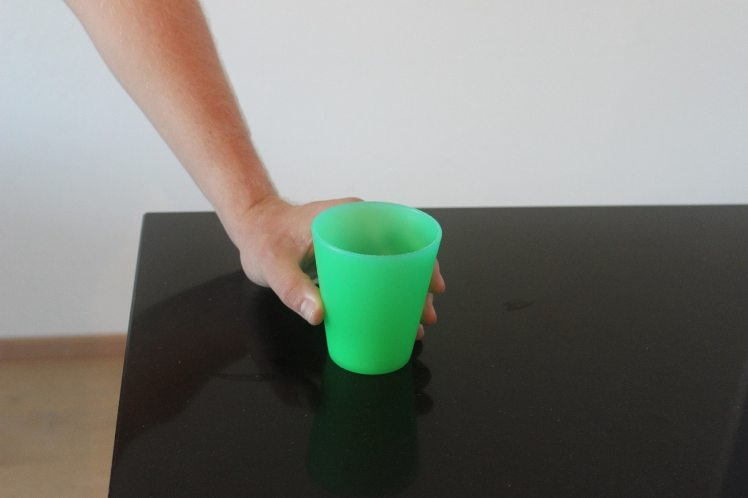

2.1 Pak een beker en zet het apart.

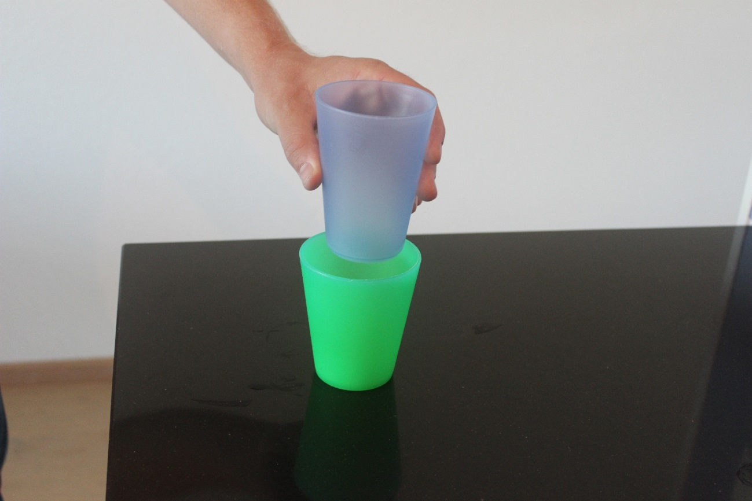

2.2 Pak een andere beker en zet het in deze beker.

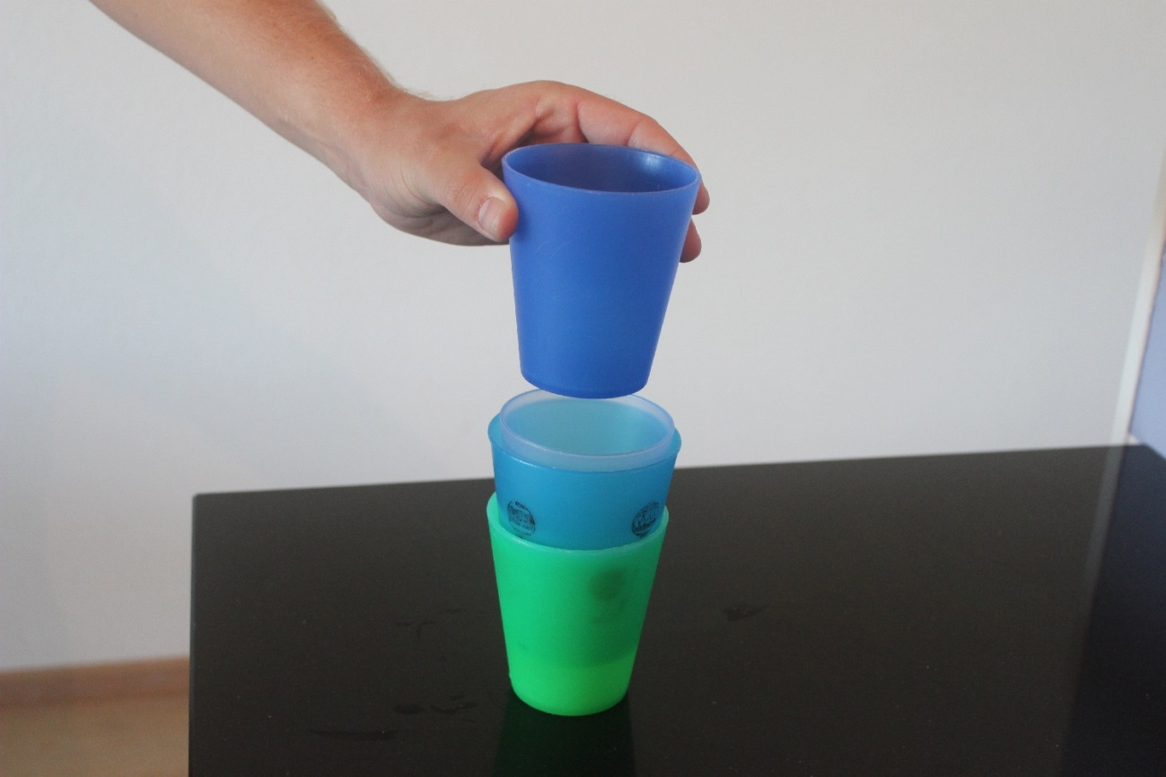

2.3 Zet op deze manier alle bekers in elkaar.

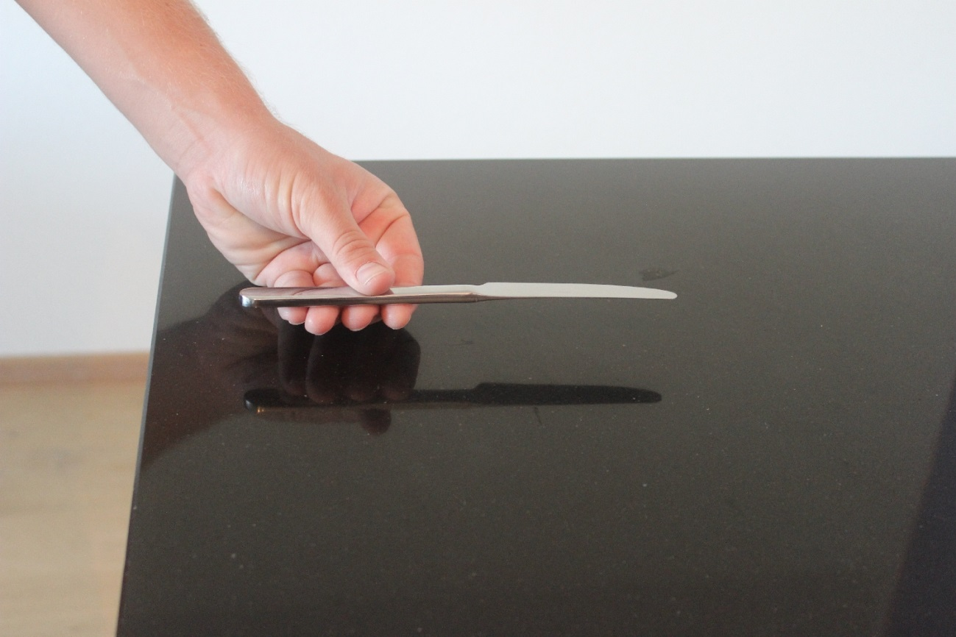

3.1 Pak een mes en leg het apart.

3 Tanden poetsen.

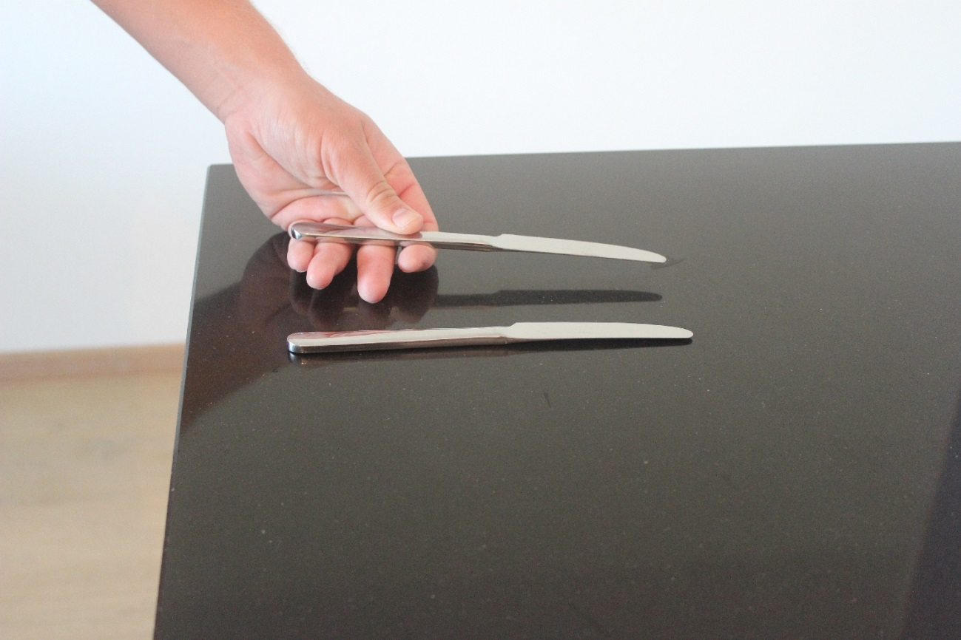

3.2 Pak een ander mes en leg het bij dit mes.

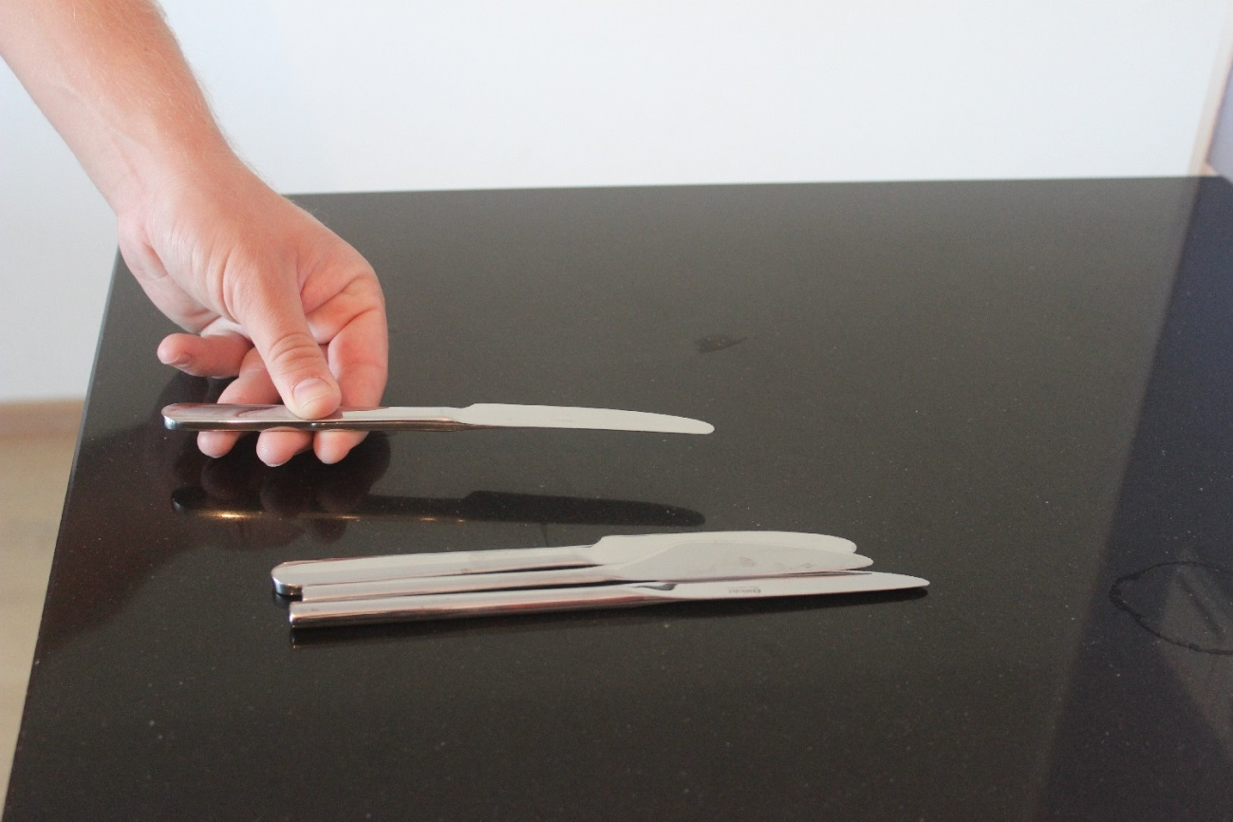

3.3 Leg op deze manier alle messen bij elkaar.

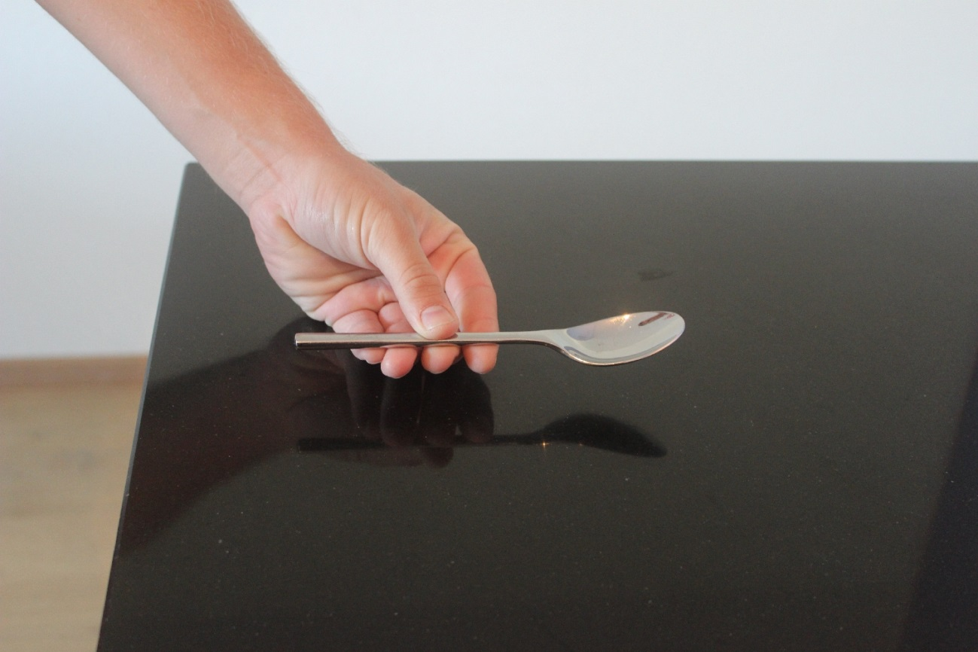

4.1 Pak een lepel en leg het apart.

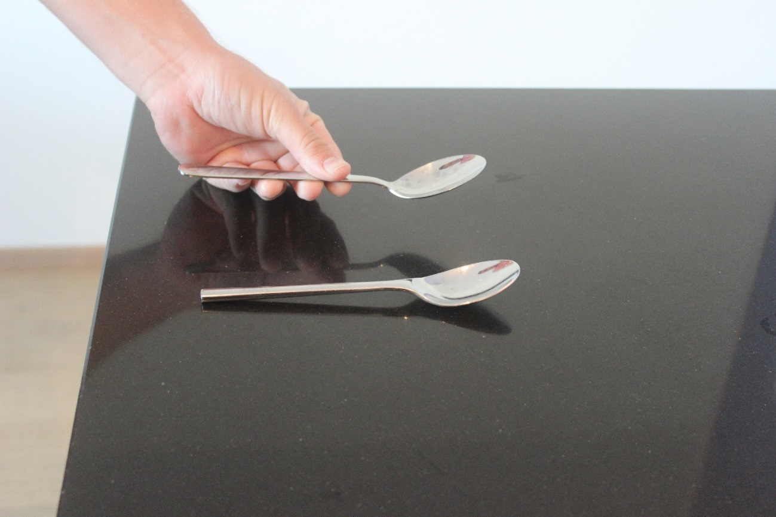

4.2 Pak een andere lepel en leg het bij deze lepel.

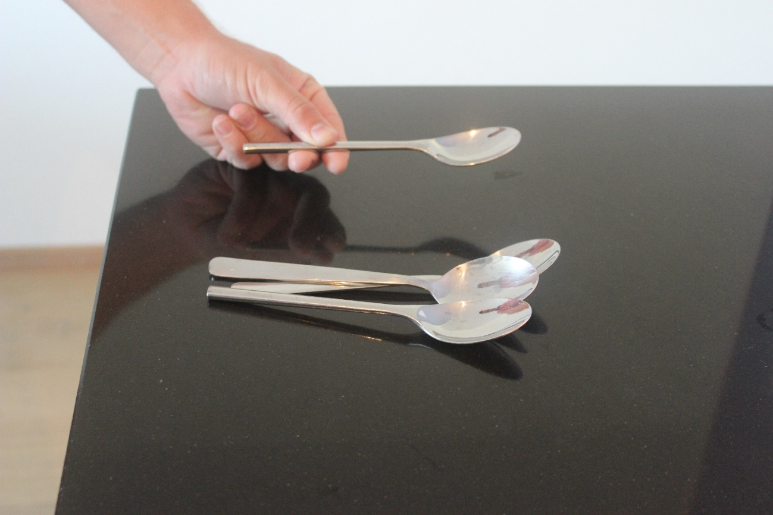

4.3 Leg op deze manier alle lepels bij elkaar.

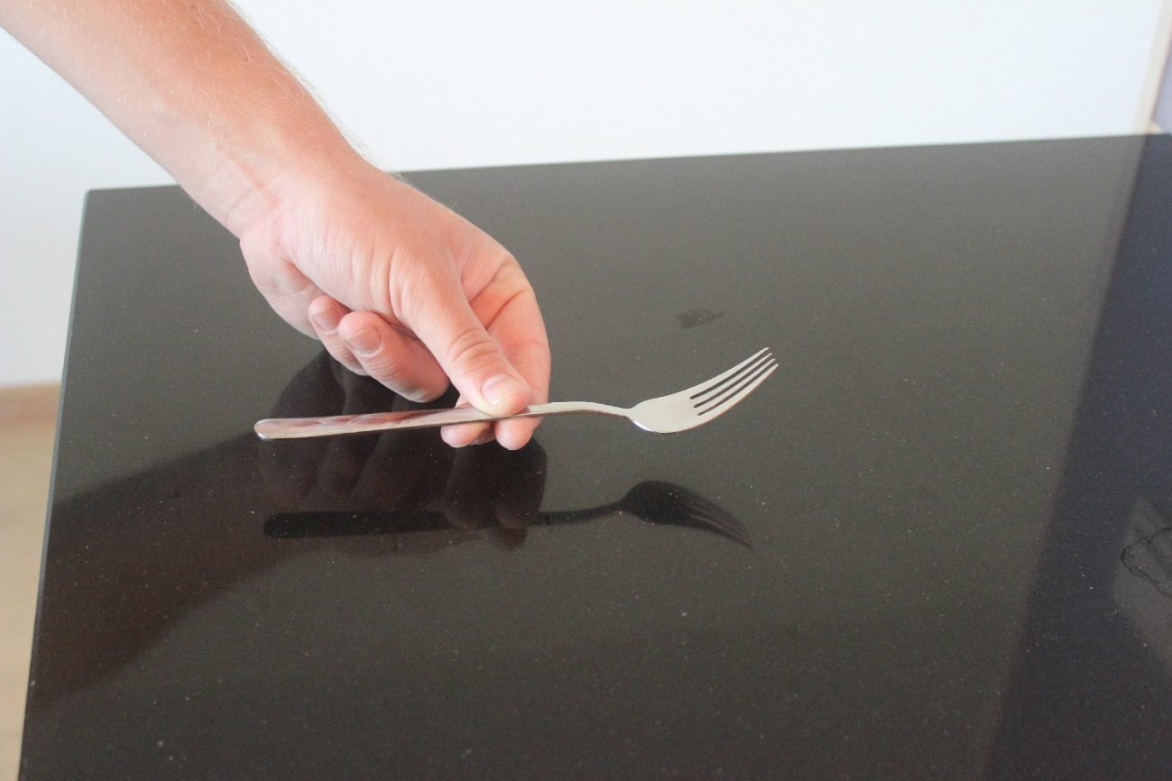

5.1 Pak een vork en leg het apart.

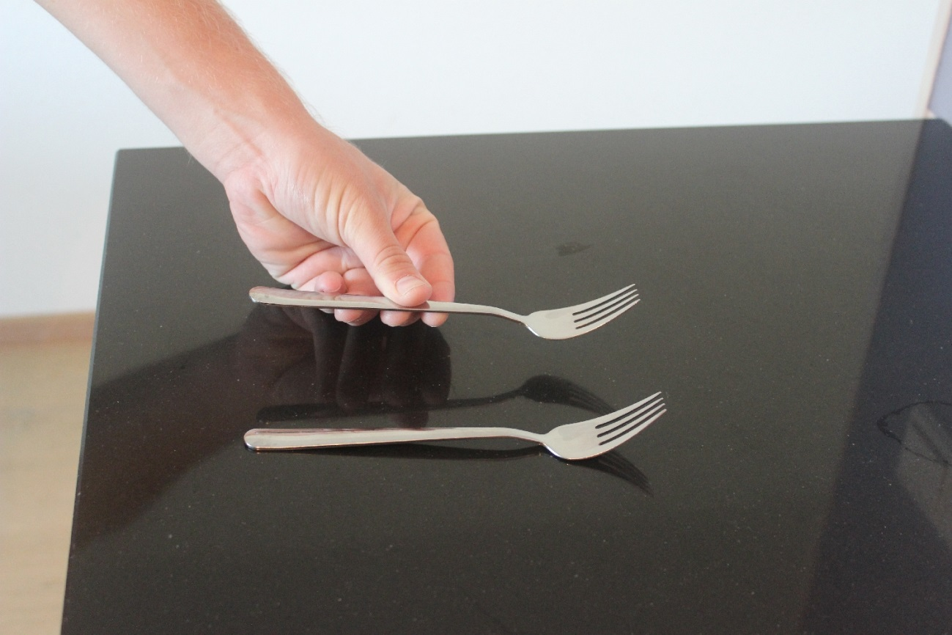

5.2 Pak een andere vork en leg het bij deze vork.

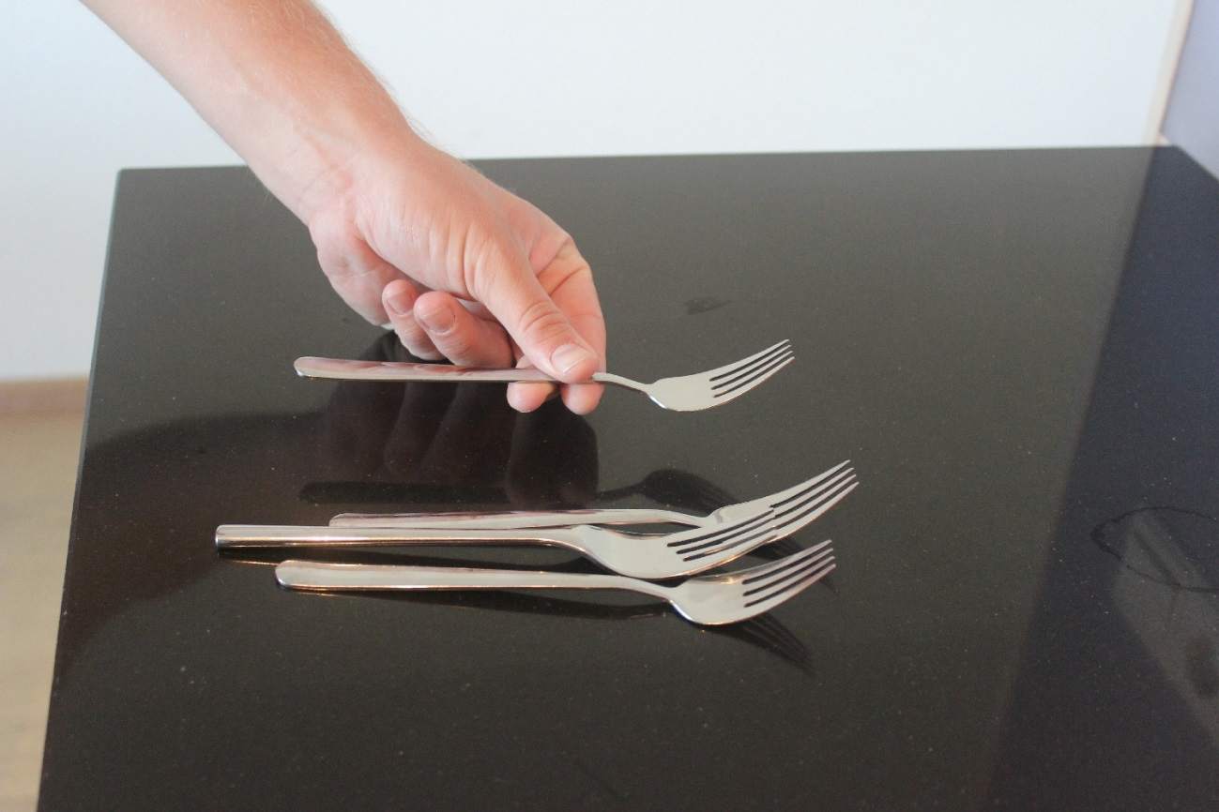

5.3 Leg op deze manier alle vorken bij elkaar.